Новая зависимость захватывает российских подростков: что должны знать родители о снюс

Снюс — новый «модный» аналог сигаретам среди молодых людей и подростков. Однако «аналог» в этом случае не означает «менее вредный». Снюс очень опасен, он токсичнее обычного табака в 7-10 раз и очень быстро вызывает никотиновую зависимость. Психическая и физическая зависимость от снюса гораздо сильнее зависимости от обычных сигарет. В большинстве стран Европы снюс был запрещен еще в 1993 году. В России снюс также является запрещенным, однако купить его подросткам не составляет труда. Снюс ввозят в Россию под видом жевательного табака. Его продают в интернете и в табачных магазинах. Потребление снюса школьниками и молодыми людьми неуклонно растет
Заявления о том, что снюс безвреден или менее вреден, чем обычные сигареты — заблуждение и ложь продавцов
Что из себя представляет снюс и как он выглядит?
Снюс изготавливают из измельченных табачных листьев и пакуют в пакетики, снюс не нужно курить, его помещают между губой и десной, что делает употребление табака незаметным для окружающих. По своему действию и составу он очень близок к нюхательному табаку. Преимущества по сравнению с курительным производители выделяют примерно те же. Главный компонент в таком табаке также никотин. Его содержание в 5 раз больше чем в обычной сигарете. Снюс вызывает очень быстрое привыкание и никотиновую зависимость.
Несмотря на то, что снюс это бездымный табак, он очень вреден и содержит более 30 химических веществ с канцерогенным эффектом.
Никотин и другие вещества высвобождаются из снюса в слюну, сразу попадая в кровоток, через слизистую полости рта. Если в сигарете содержится 1,5 мг никотина, то от снюс его можно получить до 25 мг за раз!
Знай врага в лицо, многие родители даже не имеют представления о том, что такое снюс и как он выглядит

Как употребляют снюс?
Употребление снюса происходит следующим образом: табак кладется под верхнюю губу, держать его во рту нужно от 5 до 30 минут. Жевать или глотать снюс нельзя, однако слюну, которая выделяется при его употреблении, можно сглатывать.

Самые тяжелые последствия от употребления СНЮС:
Развитие рака полости рта, рака поджелудочной железы, рака пищевода, и рака легких.
Самые частые последствия и признаки употребления:
парадонтоз, разрушение зубов, тахикардия, гипертония, головокружение и головные боли, неприятный запах из рта, остановка роста, повышенная агрессивность и возбудимость, ухудшение когнитивных процессов, нарушение памяти и концентрации внимания, снижение иммунитета, ожоги полости рта.
Кроме того, такой табак очень канцерогенен. Снюс содержит 28 известных канцерогенов, включая никель, полоний-210 (радиоактивный элемент) и нитроамины. Их концентрация превышает в 100 раз ПДК. По данным исследований ACS (The American Cancer Society) потребители снюса в 50 раз чаще болеют раком щёк, дёсен и внутренней поверхности губ. Тканевые клетки этих областей делятся в попытке создать барьер табаку, но под влиянием канцерогенов становятся раковыми. Соли натрия, содержащиеся в нем, делают такого человека подверженным гипертонии. В результате у таких людей в разы увеличиваются шансы на инсульты и инфаркты.
Симптомы и внешние признаки:
- ухудшение дыхательных функций,
- раздражение слизистой оболочки глаз,
- головные боли,
- учащенное сердцебиение,
- заложенность носа,
- першение в горле, кашель,
- раздражительность,
- потеря аппетита, головокружение и тошнота,
- ухудшение мыслительных процессов, памяти,
- снижение внимания.
К сожалению, больше всего употребление снюса в России распространено среди подростков. Снюс активно популяризируют в соц. сетях, некоторые блогеры даже рассказывают о том, как сделать снюс в домашних условиях. Наркологи из разных регионов страны уже бьют тревогу, в связи с участившимися случаями отравления снюсом среди несовершеннолетних.
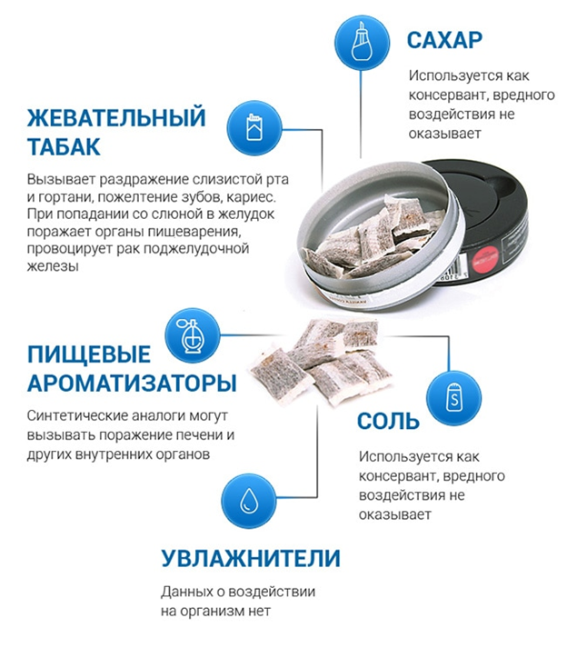
Если вы, ваши знакомые или дети употрябляют снюс, обязательно обратитесь к наркологу за консультацией, зависимость от снюса очень сильна и опасна, отказаться от неё самостоятельно удаётся не многим. Берегите себя и следите за тем, чем увлекаются ваши дети, что они ищут в интернете и на что тратят карманные деньги. Постарайтесь иметь доверительные отношения с детьми, чтобы они всегда могли обратиться к вам за помощью.

